进入网址https://aufe.ykumda.com/login 登录账号：手机号，密码：Aa123456789，点击右上角头像或者我的课程进入。

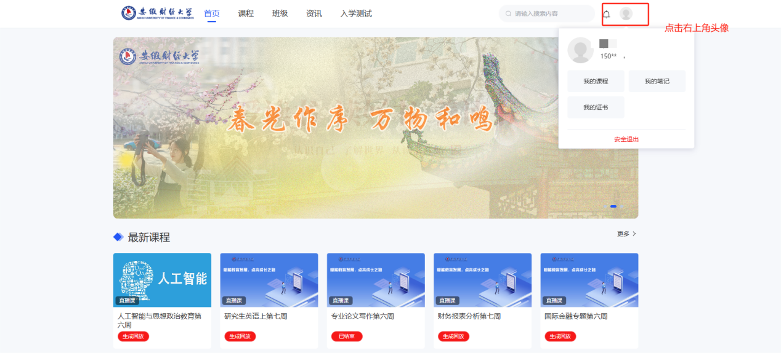

点击我的模考里面找试卷考试，点击前往考试，进去页面点开始

